Контрольная работа за 1 полугодие в 9 классе.

Вариант 1

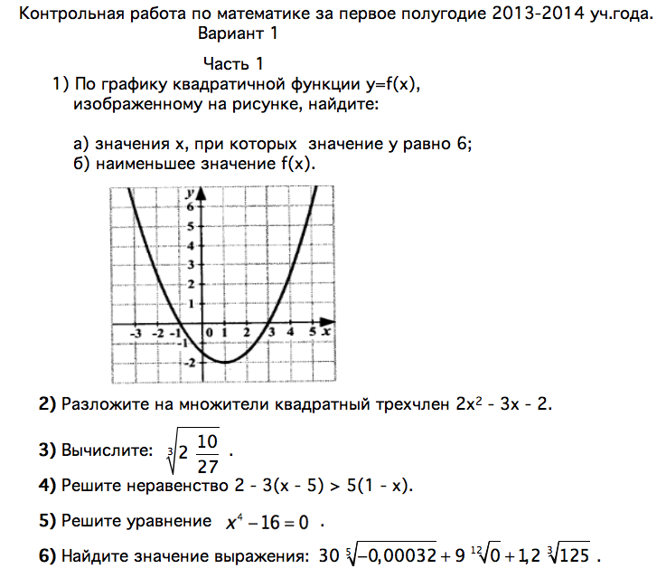
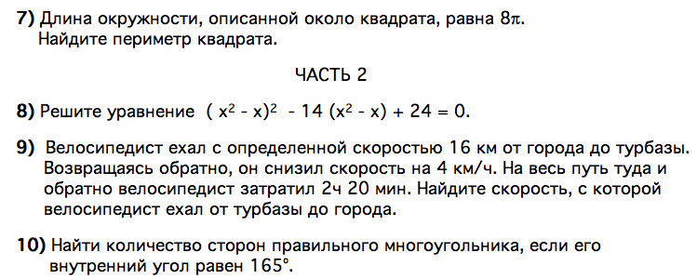

Контрольная работа за 1 полугодие в 9 классе.

Вариант 2

